**新桥街道中心幼儿园中三班幼儿6.24日活动状况记录表**

**来园情况：**

今日周二，小雨转阴，有23位幼儿入园。

**集体活动：美术《游泳》**

夏天最常见的是游泳运动，游泳时人们会呈现各种不同的姿态。本次活动主要让孩子们观察人物游泳时的动态特征，以绘画的形式画出人物游泳时的基本形态并表现水中嬉戏的场景。在今天的活动中，王浩宇、陶奕然、徐言昊、司睿、张谦益、李云皓、赵锦泽、黄文浩、万宇、孙晨希、许思冉、黄曼汐、常佳怡、毛锦妍、郑沫苒、陶奕颖、吴可馨、彭思浛、沈子煜、刘雨琦、万钰彤、喻梓悦、王木易等小朋友能用绘画的方式表现游泳者的不同姿态（正、背面），并能合理布置画面，大胆表现画面内容。其中，陶奕然、赵锦泽、孙晨希、许思冉、黄曼汐、常佳怡、毛锦妍、陶奕颖、吴可馨、沈子煜、万钰彤、喻梓悦等小朋友还能细致观察，大胆作画并进行较饱满的色彩运用。

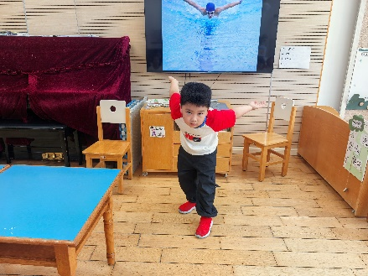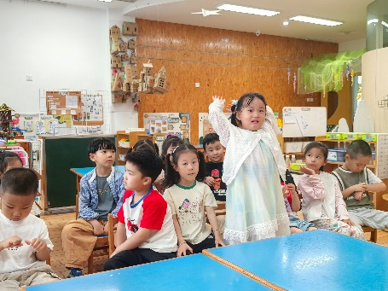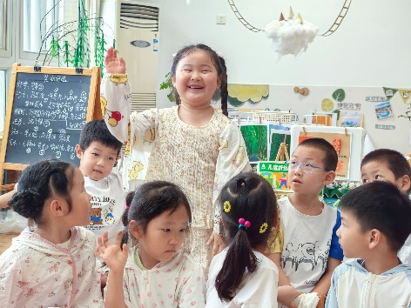

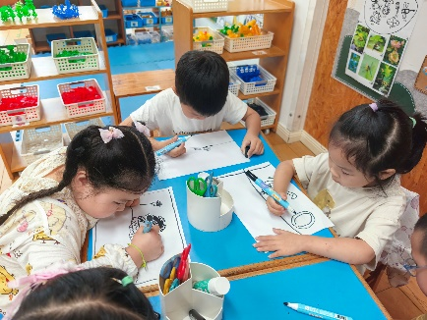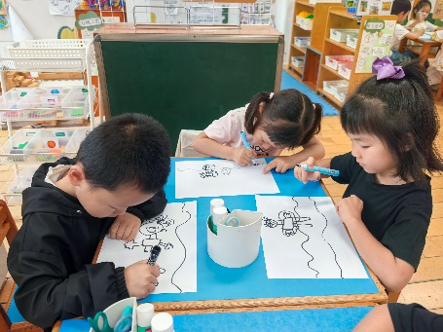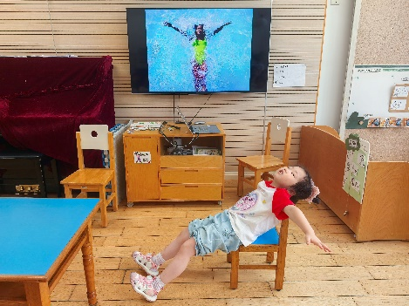

**户外活动：**

今天我们还玩了皮球，大家之前一直在分享家里练球的个数和经验，所以在今天拍球的时候大家终于可以一展练习的成果，不停的让老师去帮忙数个数。

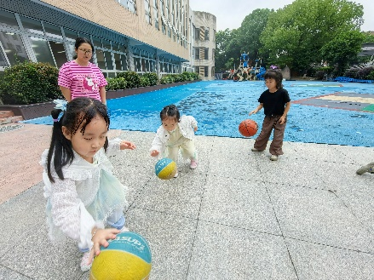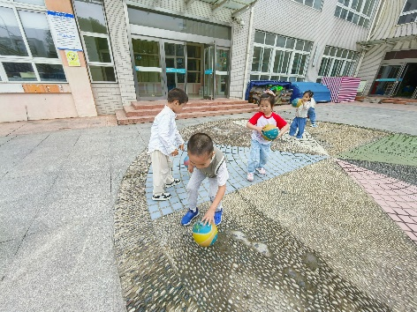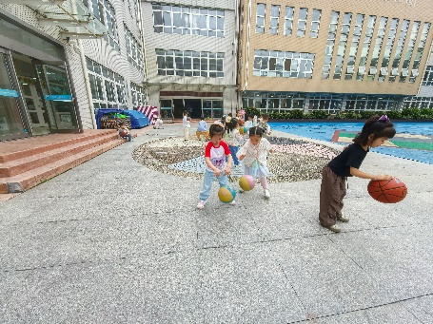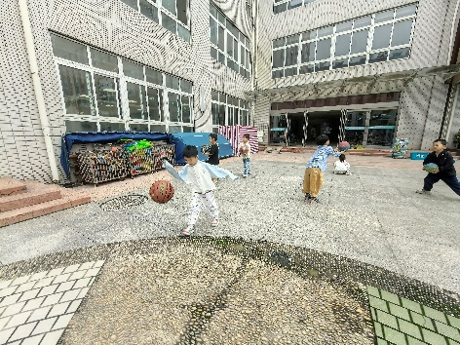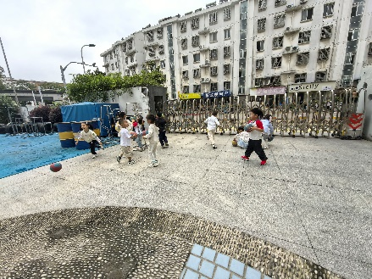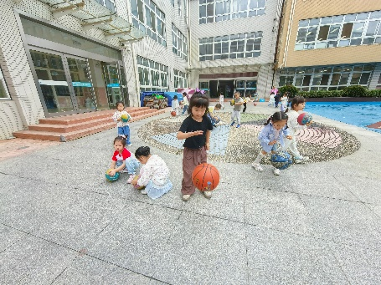

**收获活动：**

小菜园又成熟了一批瓜果，所以利用户外的时候我们进行了采摘，还一起品尝了新成熟的苦瓜，为了让孩子更好的接受苦瓜，我们还将苦瓜和黄瓜融合，一起榨成汁，这样又多了黄瓜的清香，苦瓜汁更入口，孩子们也更容易接受啦！

